  Рубрики  номера: |  | СПОРУ - МИР  СПОРУ - МИР  Информационный вестник судебных участков  № 1,2  г. Медногорска Оренбургской области  Выпуск № 1 (I квартал 2017 года)
Новое назначение  стр. 1-2  Итоги 2016 года  стр.3-4  стр.  Изменения в законодательстве  стр.3-4  Межведомственное совещание  стр.4  Правовая работа с молодежью  стр.4-5  Актуально  стр.5-7 |  |  | Новое назначение мирового судьи  судебного участка  № 1 г. Медногорска  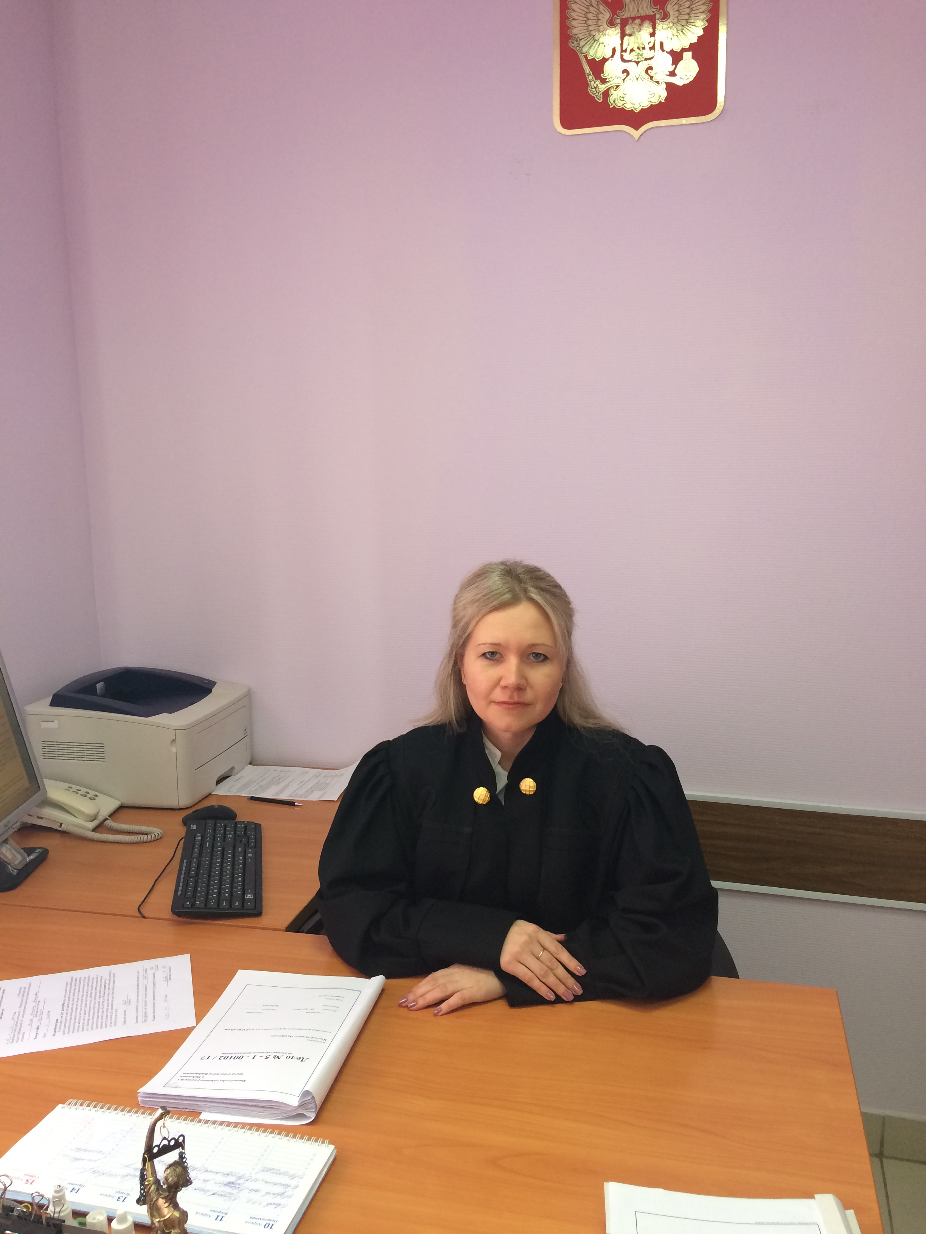
Важным событием на судебном участке № 1
г. Медногорска стало назначение на должность мирового судьи.
Продолжение читайте - стр.2

 |  |  |  | «Cogito, ergo sum» (с лат.)-  Думать, значит жить.

Назначения

Новое назначение мирового судьи судебного участка № 1 г. Медногорска

Продолжение со стр.1
21 февраля 2017 года состоялось заседание Законодательного Собрания Оренбургской области на котором на 5-летний срок полномочий на судебный участок №1 г. Медногорска назначен мировой судья – Приказчикова Елена Владимировна, занимавшая должность старшего помощника прокурора г. Медногорска Оренбургской области. 27 февраля в конференц-зале Медногорского городского суда состоялось торжественное мероприятие, где председатель Медногорского городского суда Липатова Т.И. представила нового мирового судью судебного участка №1 г. Медногорска, пожелав осуществлять правосудие, подчиняясь только закону, быть беспристрастным и справедливым. Так же Елена Владимировна приняла поздравления от главы города Медногорска Садовенко Д.В., старшего судебного пристава г. Медногорска Мирзабекова С.М.
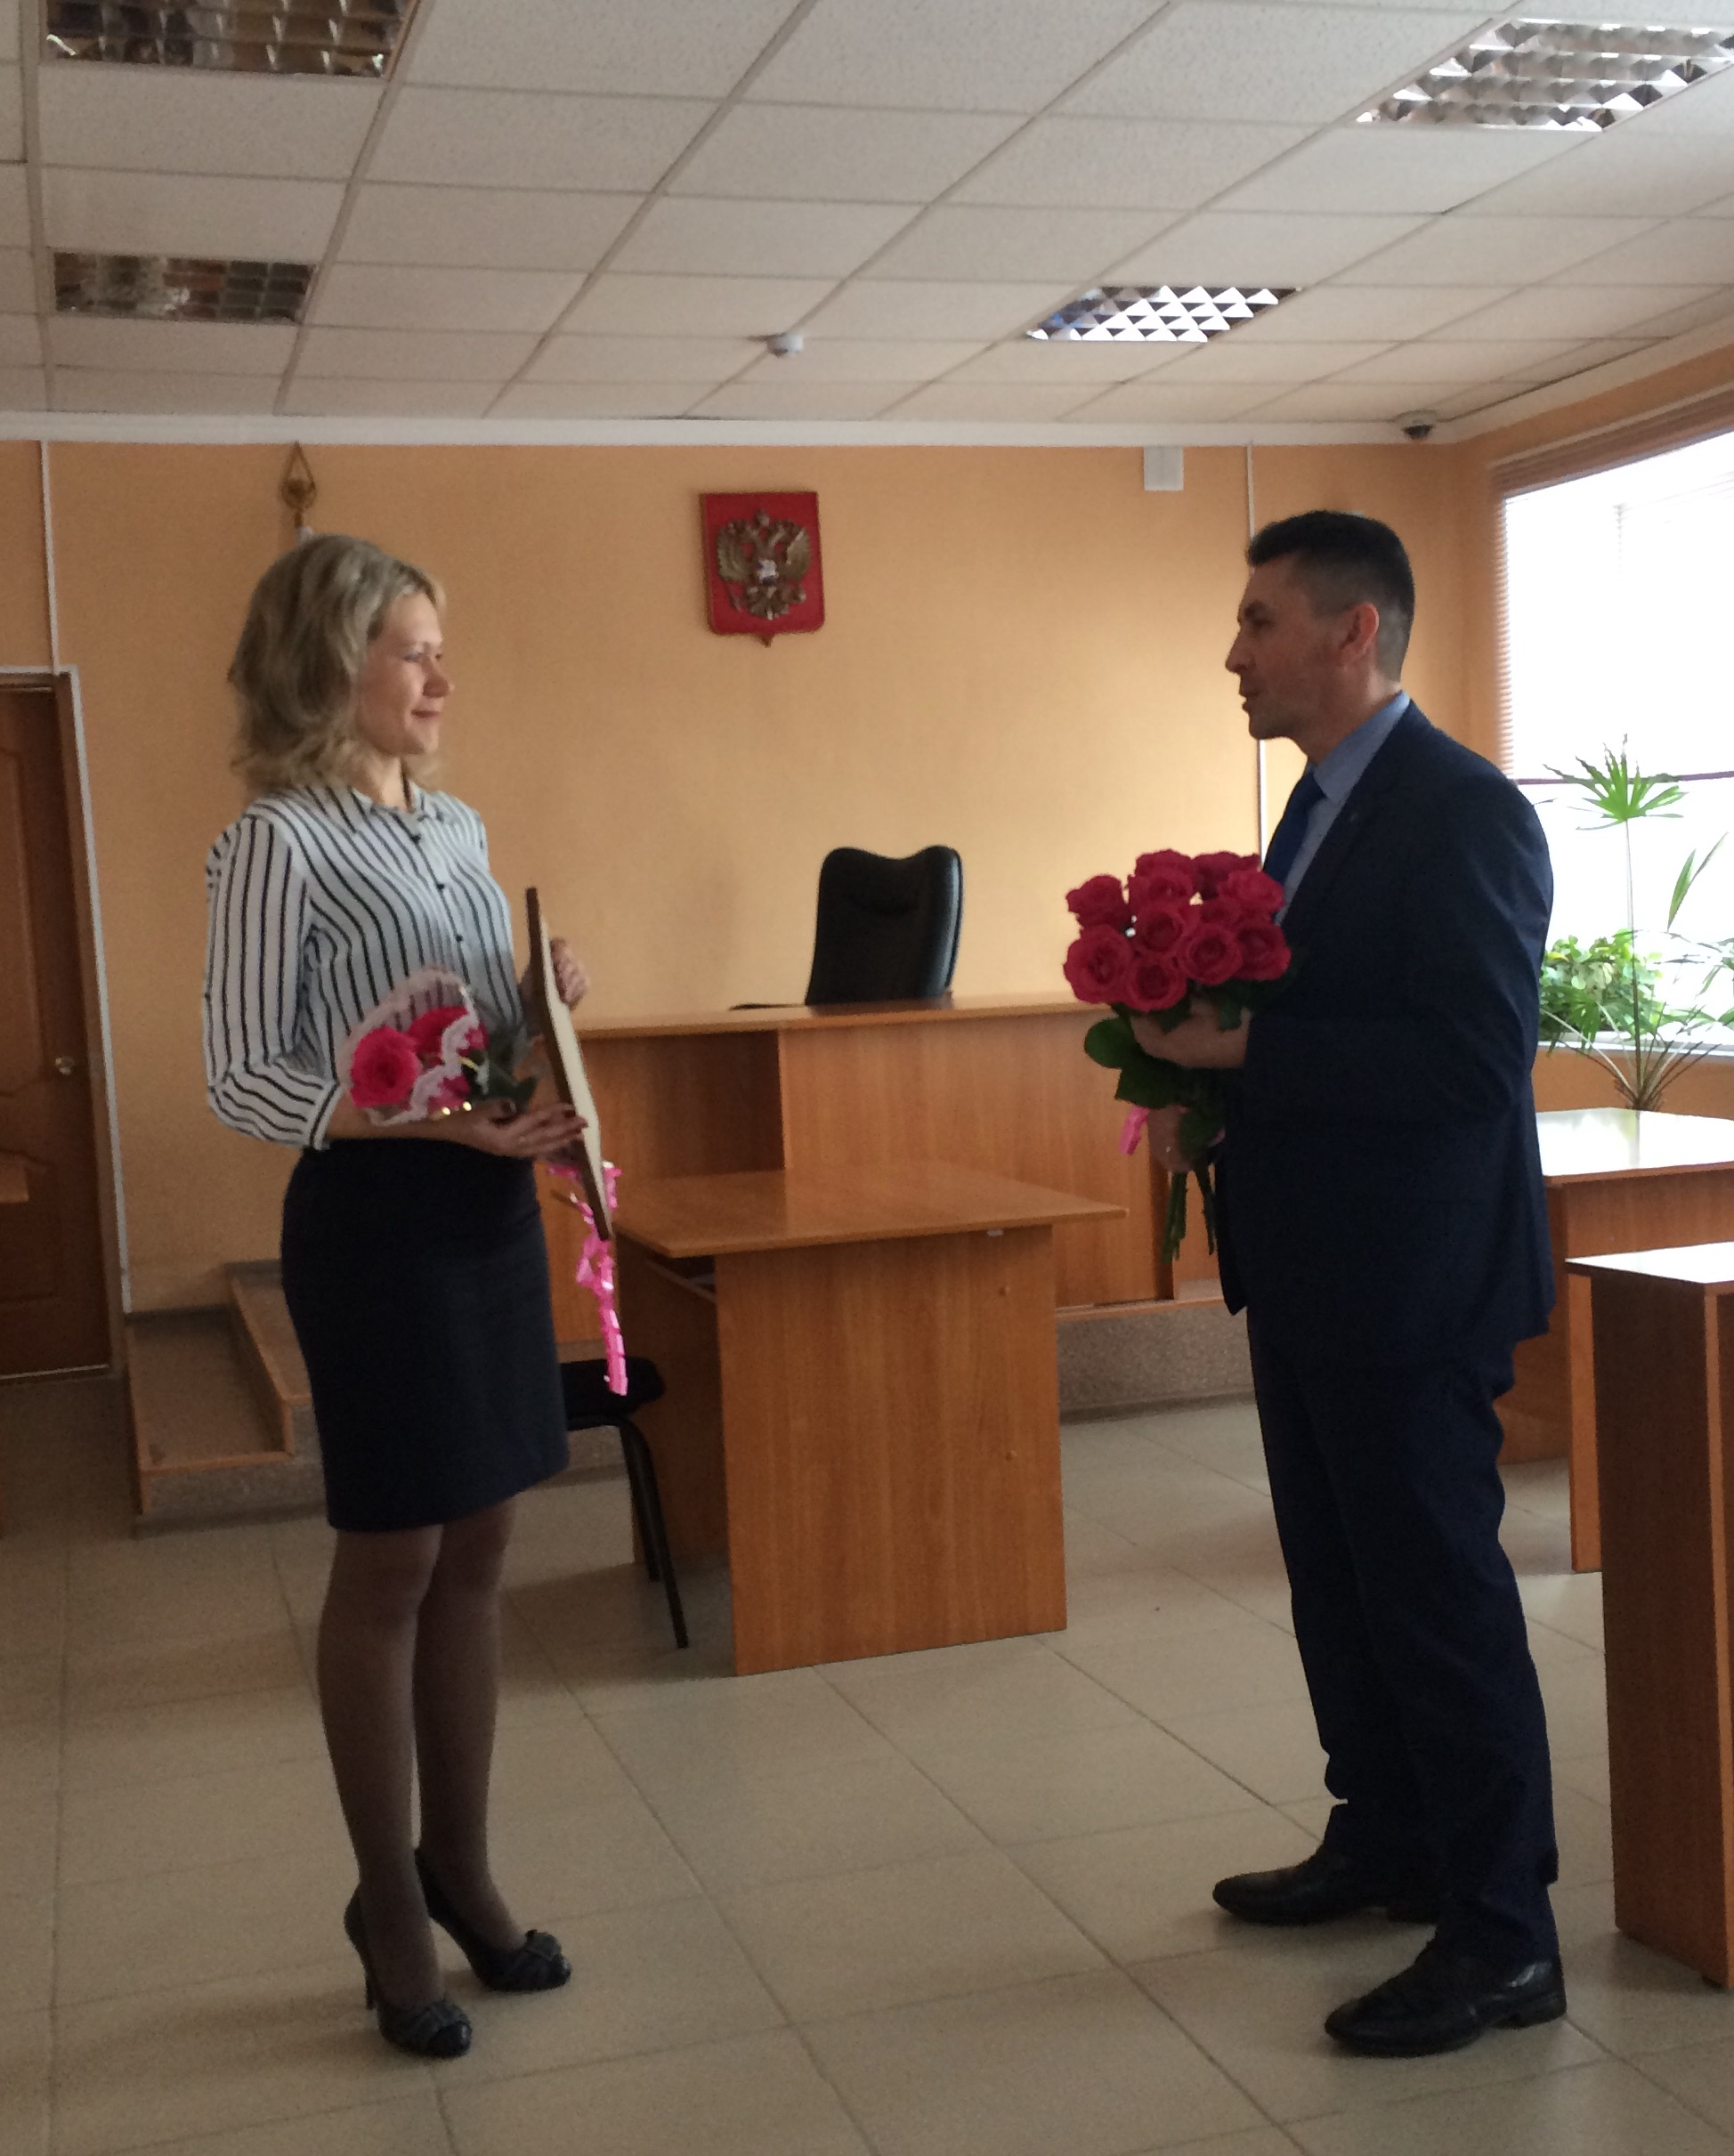

Подведены итоги 2016 года

По результатам проведенного в 2016 году конкурса среди районных, городских, гарнизонных военных судов и судебных участков Оренбургской области грамотой Совета судей Оренбургской области «Лучший интернет - сайт суда» награжден коллектив судебного участка № 1 г. Медногорска.

Результаты конкурса "Моя любимая работа"
Комитету по обеспечению деятельности мировых судей Оренбургской области 29 декабря 2016 года исполнилось 12 лет. В связи с этим состоялся первый конкурс «Моя любимая работа», где нужно было представить творческие работы о своей профессии. Сотрудники аппаратов мировых судей судебных участков направили в Комитет много интересных работ: стихотворения, фотоколлажи, картины, видеоролики и даже песни. По результатам голосования комиссия распределила призовые места следующим образом: в номинации «Стихотворение» первое место заняла помощник мирового судьи судебного участка №2 г. Новотроицка Е. П. Горохова, второе место досталось помощнику мирового судьи судебного участка №2 Новосергиевского района О. П. Проценко, третье место у коллектива судебного участка №2 г. Сорочинска; в номинации «Видео» первое место забрали работники судебных участков г. Медногорска, второе – аппарат мирового судьи судебного участка №4 Октябрьского района г. Орска, третье место заняла секретарь суда аппарата мирового судьи судебного участка №3 г. Новотроицка И. Э. Пономарева; в номинации «Художественное творчество» «золото» досталось сразу двум участникам: секретарю судебного заседания аппарата мирового судьи судебного участка №3 г. Бугуруслана С. Н. Деревяшкиной, секретарю суда аппарата мирового судьи судебного участка №5 Центрального района г. Оренбурга С. И. Дарий, «серебро» у аппарата мирового судьи судебного участка №1 г. Сорочинска, «бронзу» получили сотрудники аппарата мировых судей судебных участков Соль-Илецкого района.

Совещание по итогам 2016 года



26 января 2017 года в помещении судебных участков мировых судей города Медногорска состоялось служебное совещание. Темой совещания стало подведение итогов работы судебных участков г. Медногорска по отправлению правосудия за прошедший 2016 год, а также определение задач на первое полугодие 2017 года. Мировой судья Кистанова И.В. представила сравнительный анализ рассмотренных дел на судебных участках г. Медногорска за последние 2 года, динамику работы, нагрузку и качество рассмотренных дел, в сравнении со среднеобластными показателями, обозначила проблемы, подвела общие итоги. Отчеты о работе судебных участков с Интернет - сайтом за 2016 год, о работе со средствами массовой информации, аналитической работе представили помощники мировых судей Базорова А.А. и Рябченко Н.П. Также на совещании были представлены подробные отчеты о проделанной работе по исполнению судебных решений, работе с архивом в 2016 году секретарей суда судебных участков Лаврентьевой Е.В. и Фроловой А.В. О качестве, способах извещения участников судебных процессов в 2016 году, доложили секретари судебного заседания Дубская О.А. и Теплова М.А. В конце совещания мировой судья Кистанова И.В. поблагодарила всех присутствующих за работу, осветила задачи, поставленные перед судебными участками на первое полугодие 2017 года.

Межведомственное совещание

17 февраля 2017 года на базе Медногорского городского суда состоялось плановое межведомственное совещание на тему: «Ошибки, допускаемые органами следствия и дознания по уголовным делам, материалам в порядке досудебного производства, рассмотренным Медногорским городским судом, мировыми судьями судебных участков № 1, 2 г. Медногорска Оренбургской области в 2016 году». В совещании приняли участие председатель Медногорского городского суда Липатова Т.И., судья Медногорского городского суда Романенко Н.А., мировой судья с/у № 2 г. Медногорска Кистанова И.В., сотрудники прокуратуры г. Медногорска, руководители следственных органов, следователи, дознаватели. Открывая совещание, Липатова Т.И. осветила судебную практику Оренбургского областного суда отмен судебных решений по уголовным делам в апелляционном порядке по причине допущенных в ходе следствия и дознания ошибок. Особое внимание обращено на качество подготовки материалов по избранию меры пресечения, направляемых в суд.
Романенко Н.А. обратила особое внимание на качество составления документов, имеющих доказательственное значение по уголовному делу и причин возможного признания их недопустимыми при рассмотрении дела по существу. Кистанова И.В. обобщила практику рассмотрения гражданских исков, поданных, в том числе прокурором города, в рамках уголовного дела и причин оставления их без рассмотрения ввиду отсутствия достаточных доказательств в обоснование заявленных исковых требований. Подводя итог, Липатова Т.И. обратила внимание всех присутствующих на необходимость принять к сведению обсуждаемую информацию.

В рамках правового воспитания молодежи

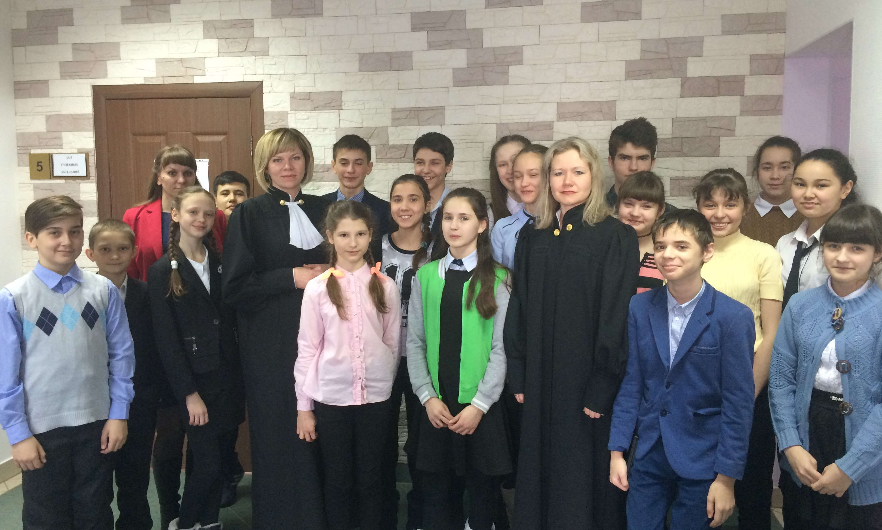

06 марта 2017 года мировые судьи судебных участков г. Медногорска в рамках правовой работы с молодежью провели урок с учащимися шестого класса школы № 2 г. Медногорска.
Ирина Вячеславовна и Елена Владимировна начали беседу со школьниками с вопроса разграничения федерального и мирового суда. Также было рассказано о том, какие требования предъявляются к гражданам, претендующим на замещение должности судьи, про символы судебной власти, виды ответственности, про возраст, с которого та или иная ответственность наступает.
Особое внимание слушателей было обращено к вопросу проблемы социальных сетей в жизни молодежи, о пользе и вреде пользования социальными сетями.
Школьники внимательно прослушали лекцию, активно задавали интересующие их вопросы, а также демонстрировали свои знания правовой культуры.

Для детей школ города объявлен Конкурс творческих работ
 |  | Судебными участками мировых судей г. Медногорска объявлен конкурс творческих работ, посвященный Году экологии в России, на тему: «Я сохраняю природу и окружающую среду». Участниками Конкурса могут быть дети в возрасте от 7 до 16 лет.

Актуально

Предупреждение за нарушение условий лицензии

Мировым судьей судебного участка № 2 г. Медногорска Кистановой И.В. 24 марта 2017 года рассмотрены дела об административных правонарушениях в отношении генерального директора МУП «Коммунальный специализированный комбинат» г. Медногорска Подшибякина О.Л. и самого юридического лица по ч. 3 ст. 14.1.2 КоАП РФ, предусматривающей ответственность за осуществление предпринимательской деятельности в области транспорта с нарушением условий, предусмотренных лицензией. По результатам рассмотрения дел установлено, что правонарушения в области лицензионного законодательства были выявлены в деятельности юридического лица по результатам проверки, проводимой Управлением государственного автодорожного надзора по Оренбургскойобласти. Многочисленные нарушения выразились в том, что МУП «КСК» г. Медногорска, являясь предприятием, осуществляющим предпринимательскую деятельность в области транспорта, допускало выпуск транспортных средств для перевозки пассажиров в состоянии, при котором их эксплуатация запрещена (трещины на лобовом стекле, неисправность внешних световых приборов), не выполняло требования о прохождении обязательных медицинских осмотров водителями транспортных средств, осуществляло предрейсовый и послерейсовый медицинские осмотры водителей, не имея на то специальной лицензии, не выполняло требования по планированию мероприятий, обеспечивающих безопасность перевозок. В ходе рассмотрения административных дел, представителем «МУП КСК» г. Медногорска были представлены письменные материалы, свидетельствующие о частичном устранении выявленных нарушений, которые были приняты мировым судьей во внимание при принятии решения по делу.
При назначении административного наказания в качестве обстоятельств, смягчающих административную ответственность были учтены признание вины и добровольное частичное устранение выявленных нарушений. Также, учитывая, что обстоятельств, отягчающих административную ответственность, не имелось, лицам, привлекаемым к административной ответственности, было назначено минимальное наказание в виде объявления предупреждения.

Незаконная продажа алкоголя

Федеральным законом от 22 ноября 1995 г. N 171-ФЗ "О государственном регулировании производства и оборота этилового спирта, алкогольной и спиртосодержащей продукции и об ограничении потребления (распития) алкогольной продукции" установлен запрет на розничную продажу алкогольной продукции без соответствующих лицензий. За нарушение данного запрета предусмотрена административная ответственность по ст. 14.2 КоАП РФ - незаконная продажа товаров (иных вещей), свободная реализация которых запрещена или ограничена законодательством. Санкция данной статьи предусматривает наложение административного штрафа на граждан в размере от 1500 до 2000 рублей с конфискацией предметов административного правонарушения или без таковой, на должностных лиц - от 3000 до 4000 рублей с конфискацией предметов административного правонарушения или без таковой; на юридических лиц - от 30000 до 40000 рублей с конфискацией предметов административного правонарушения или без таковой. На территории г. Медногорска сотрудниками ОП МО МВД России «Кувандыкский» за 2016 год и истекший период 2017 года по результатам проведения проверок в данном направлении из незаконного оборота изъято свыше 15 литров спиртосодержащей продукции, возбуждено 12 дел об административных правонарушенияхпост.14.2КоАПРФ.Мировым судьей судебного участка №1 г. Медногорска за указанный период привлечено к административной ответственности по ст. 14.2 КоАП РФ 10 лиц, которым назначено наказание в виде штрафа. Участились случаи незаконной продажи алкоголя диспетчерами такси, которые вопреки установленным нормам законодательства с целью извлечения выгоды продают алкогольную продукцию на своих рабочих местах. Так, диспетчер такси Даврилина А.А., будучи привлеченной к административной ответственности за незаконную продажу алкоголя в ноябре 2016 года, 30 декабря 2016 года вновь осуществила продажу алкогольной продукции в нарушение требований законодательства на рабочем месте. При назначении наказания мировой судья учел обстоятельство отягчающее наказание, а именно повторное совершение однородного правонарушения и назначил максимальное наказание предусмотренное санкцией ст.14.2 КоАП РФ.

Прекращено производство по делам о размещении рекламы

Мировым судьёй судебного участка №1 г. Медногорска рассмотрены 4 протокола об административных правонару-шениях в отношении индивидуальных предпринимателей, которые без раз-решения администрации города установили рекламные конструкции, тем самым нарушив Правила благоустройства города и Правила распростране-ния наружной рекламы и информации, совершив правонарушение, преду-смотренное ст. 53 Закона Оренбургской области об административных пра-вонарушениях.
При рассмотрении данных протоколов установлено, что спорные объекты (штендеры), установленные индивидуальными предпринимателями, пред-ставляет собой два щита, скрепленных металлическим каркасом, с разме-щенной на них информацией об отделе, магазине, товарах, которые распо-лагаются в непосредственной близости от места реализации товара, пре-доставления услуг.
Данный мобильный (переносной) штендер не может быть признан установ-ленным стационарно, он не присоединен к земельному участку, не монти-руется к иному стационарному имуществу, выставляется и в любой момент может быть перенесен в помещение, следовательно, не является способом стабильного территориального размещения рекламы и не отвечает поня-тию рекламной конструкции, на установку которой требуется указанное в законе разрешение.
Законом о рекламе установлено понятие рекламы, которой является ин-формация, распространенная любым способом, в любой форме и с ис-пользованием любых средств, адресованная неопределенному кругу лиц и направленная на привлечение внимания к объекту рекламирования, фор-мирование или поддержание интереса к нему и его продвижение на рынке.
Также в Законе о рекламе указано, что установка рекламной конструкции допускается при наличии разрешения на установку рекламной конструкции, выдаваемого на основании заявления собственника или иного законного владельца соответствующего недвижимого имущества либо владельца рекламной конструкции органом местного самоуправления городского ок-руга, на территориях которых предполагается осуществить установку рек-ламной конструкции.
Установка рекламной конструкции без разрешения (самовольная установка) не допускается.
Вместе с тем данный Закон не распространяет свое действие на вывески и указатели, не содержащие сведений рекламного характера.
Пленум Высшего Арбитражного Суда РФ также разъяснил, что не следует рассматривать в качестве рекламы и размещение наименования (коммер-ческого обозначения) организации в месте ее нахождения, а также иной ин-формации для потребителей непосредственно в месте реализации товара, оказания услуг (например, информации о режиме работы, реализуемом то-варе), поскольку размещение такой информации в указанном месте не пре-следует целей, связанных с рекламой.
С учетом изложенного мировой судья пришёл к выводу об отсутствии в действиях индивидуальных предпринимателей состава административного правонарушения и прекратил производство по данным делам.

Рассмотрено впервые
В числе дел об административных правонарушениях находящихся в производстве у мирового судьи судебного участка № 2 г. Медногорска 15 марта 2017 года, впервые были рассмотрены дела по части 4 статьи 20.25 КоАП РФ, которая предусматривает ответственность за уклонение от отбывания обязательных работ и влечет наложение административного штрафа в размере от ста пятидесяти тысяч до трехсот тысяч рублей или административный арест на срок до пятнадцати суток и по статье 6.1.1 КоАП РФ, предусматривающей ответственность в виде административного штрафа в размере от пяти тысяч до тридцати тысяч рублей, либо административный арест на срок от десяти до пятнадцати суток, либо обязательные работы на срок от шестидесяти до ста двадцати часов за нанесение побоев или совершение иных насильственных действий, причинивших физическую боль, но не повлекших последствий, указанных в статье 115 Уголовного кодекса Российской Федерации, если эти действия не содержат уголовно наказуемого деяния. Протокол об административном правонарушении по части 4 статьи 20.25 КоАП РФ в отношении Кузоятова А.В. составлен судебным приставом – исполнителем Медногорского ГОСП по тем основаниям, что последний, будучи привлеченным к административной ответственности по ст. 17.17 КоАП РФ не отбывал наказание в виде обязательных работ. При рассмотрении дела мировым судьей уважительная причина уклонения от отбывания Кузоятовым А.В. наказания не установлена, с учетом характера совершенного административного правонарушения, личности виновного, отсутствия у него постоянного источника дохода, мировым судьей назначено наказание в виде ареста сроком на трое суток. Материал об административном правонарушении по статье 6.1.1 КоАП РФ в отношении Борисовой Е.Н. поступил на рассмотрение мировому судье из отдела полиции МО МВД России «Кувандыкский». Из материалов дела об административном правонарушении следует, что причиной нанесения побоев, причинивших физическую боль потерпевшей, явился конфликт между соседями, который произошел в результате затопления квартиры. По результатам рассмотрения дела, несмотря на то, что Борисова Е.Н. свою вину отрицала, ее вина в совершении правонарушения нашла свое подтверждение собранными по делу доказательствами, а также показаниями потерпевшей, которая Борисову Е.Н. не простила и настаивала на ее привлечении к ответственности. При решении вопроса о назначении наказания, мировым судьей учтен характер совершенного правонарушения, посягающего на здоровье населения, личность правонарушителя, а также смягчающие наказание обстоятельства, в связи с чем, Борисовой Е.Н. назначено наказание в виде административного штрафа в минимальном размере - 5 000 рублей.
Уредитель издания: судебные участки мировых судей г. Медногорска
Информационное издание

Газета выходит ежемесячно
адрес: 462274, г. Медногорск, ул. Кирова, д. 19 Тираж 30 экземпляров.

Распространяется бесплатно. Электронный адрес: med2-ms@kodms.ru, med1-ms@kodms.ru

Выпуск подготовила редакционная коллегия:

Телефон:(35379)3-33-27 мировые судьи – Приказчикова Е.В., Кистанова И.В.

Факс: (35379) 3-31-68 помощники мировых судей Рябченко Н.П., Базорова А.А.

